LAPORAN TUGAS
PEMOGRAMAN ALGORITMA DAN PEMOGRAMAN

“PROGRAM MENAMPILKAN POLA ANGKA DENGAN
PERULANGAN FOR”
disusun Oleh:
Dzhillan Dzhalila
2511531001
Dosen Pengampu:
Dr. Wahyudi, S.T, M.T
Asisten Praktikum :
Aufan Taufiqurrahman
FAKULTAS TEKNOLOGI INFORMASI
DEPARTEMEN INFORMATIKA
UNIVERSITAS ANDALAS
2025

Nama Program: Pola Angka dan Titik
Class Program : tugasPekan5.java
Kode Program :
package pekan5;

public class tugasPekan5 {

public static void main(String[] args) {
for (int line = 1; line <= 5; line++) {
for (int j = 1; j<=(-1*line +5); j++) {
System.out.print(".");}
System.out.print(line);

for (int j = 1; j <= (line-1); j++) {
System.out.print(".");
}
System.out.println();
}}}

Output Program:
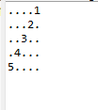

- Flowchart
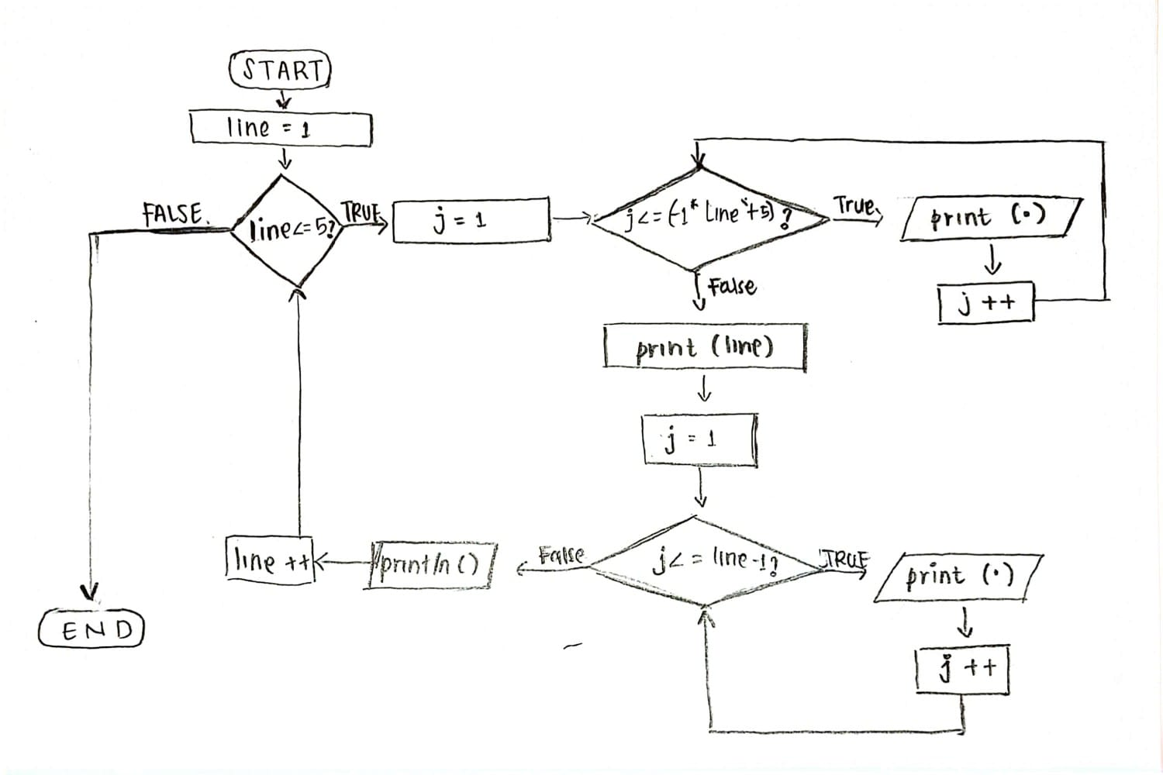
- Pseudocode
Judul : tugasPekan5
Pseudocode
- BEGIN
- FOR line FROM 1 TO 5 DO
- FOR j FROM 1 TO (5 - line) DO
- PRINT "."
- END FOR
- PRINT line
- FOR j FROM 1 TO (line - 1) DO
- PRINT "."
- END FOR
- PRINT newline
- END FOR

Penjelasan Singkat :
Program ini menggunakan konsep nested for loop, dimana terdapat loop for di dalam loop for. Untuk mendapatkan angka 1-5 itu kita menggunakan inisialisasi variabel “line” dengan nilai awal 1, dan kondisi yang ditentukan ada “line” <=5 untuk perulangan luar kita.

Sementara itu, untuk membuat titik (dot) sebelum angka ditampilkan, kita juga tetap menggunakan perulangan for variabel “j” dan juga menggunakan kondisi dimana j<= (-1 *line + 5). Mari kita perhatikan lebih dekat bagaimana perulangan for pada kode blok ini bekerja.
Jika line =1, maka j = 4 dan akan ada 4 dot yang akan ditampilkan sebelum line.
Jika line =2, maka j = 3 dan akan ada 3 dot yang akan ditampilkan sebelum line.
Jika line =3, maka j = 2 dan akan ada 2 dot yang akan ditampilkan sebelum line, dst.

Setelah itu, kode blok program nested for loop kita sudah jadi. Kita masih membutuhkan 1 perulangan for lagi untuk menampilkan titik setelah angka (line) ditampilkan. Kita masih menggunakan variabel “j” dan juga kita menggunakan kondisi j <= line -1. Berikut bisa kita uraikan;
Jika line =1, maka j = 0 dan akan ada 0 dot yang akan ditampilkan setelah line.
Jika line =2, maka j = 1 dan akan ada 1 dot yang akan ditampilkan setelah line.
Jika line =3, maka j = 2 dan akan ada 2 dot yang akan ditampilkan setelah line, dst.
Sehingga dengan 3 kode blok perulangan for dengan 2 loop untuk nested for dan 1loop untuk single for, kita dapat menghasilkan program dengan output
….1
…2.
..3..
.4…
5….

